Hutspot met gehaktballen en rode-peperjus

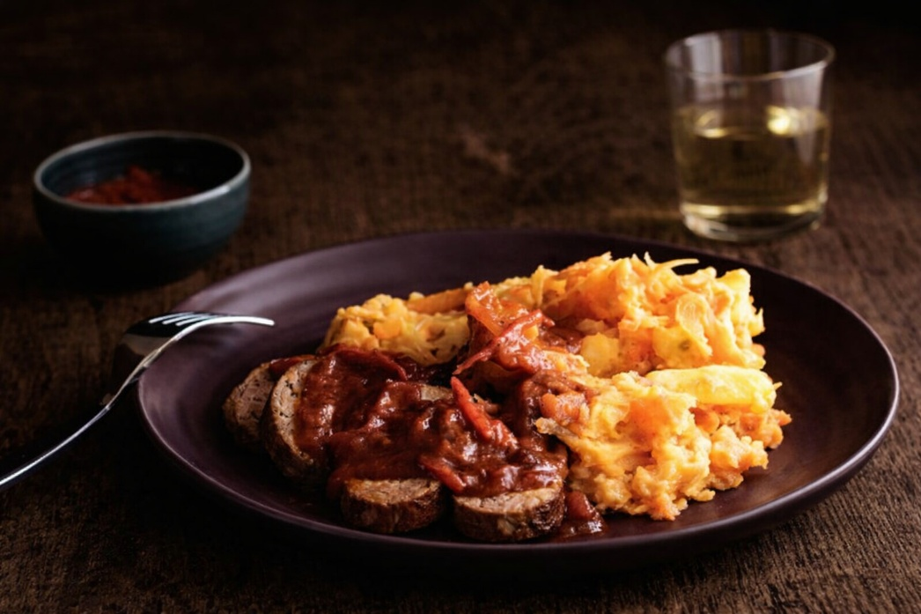

Ingrediënten: Aantal personen 4
- 5 el olijfolie 2 schaaltjes gehaktbal
- 1 rode peper 1 el tomatenpuree
- 1 el milde paprikapoeder 400 ml vleesbouillon
- 1 kg hutspotgroenten 1 kg kruimige aardappels

Aan de slag:
Verhit 2 eetlepel olijfolie in een hapjespan en bak de gehaktballen rondom bruin. Snijd de peper in reepjes. Roer de peperreepjes met de tomatenpuree en eetlepel paprikapoeder door het bakvet en schenk 200 ml bouillon erbij langs de rand van de pan, om spatten te voorkomen. Laat de gehaktballen 20 minuten zachtjes gaar sudderen. Keer ze af en toe. Verhit 2 eetlepel olijfolie in een grote wok of braadpan en roerbak de hutspotgroenten met de rest van het paprikapoeder 3-4 minuten. Schep de aardappelen erdoor en schenk de rest van de bouillon erbij. Stoof de hutspot met een deksel op de pan in 15-20 minuten zachtjes gaar. Stamp de hutspotgroenten met aardappelen fijn en roer alles tot een smeuïge stamppot. Breng op smaak met zout en peper. Schep de hutspot in 4 diepe borden. Snijd de gehaktbal in plakken naast de hutspot en schenk de rode-peperjus erover.

